
2017东南大学RoboCup

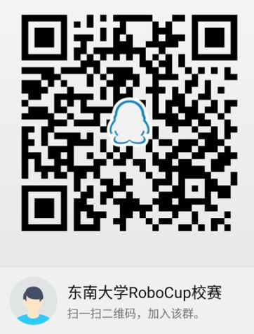
时间：2017年10月13日（周五）18:30
地点：教三305
主办：东南大学RoboCup机器人训练基地

宣讲会主题——
- RoboCup竞赛和SEU团队的历程
- 本届校赛项目组别说明

东南大学第十四届RoboCup机器人竞赛第一次辅导课
实物救援组——10月15日（周日） 上午 9:00 教三 204
Kidsize组——10月21日 （周六）下午14:00 教三-204
救援仿真组——10月20日（周五） 晚上19:00 教三-203

RoboCup赛事分国际赛和相关国家的公开赛，每年各举办一次。东南大学RoboCup团队分别从2003年和2005年开始参加RoboCup的各类公开赛和国际赛。
- 2017年4月RoboCup中国公开赛，东南大学获得救援仿真组全国亚军；自主研制的人形机器人参加了Kidsize的足球比赛并获得冠军和最佳机器人奖；实物救援组获得全国三等奖
- 2017年7月在RoboCup2017（名古屋）国际赛中，东南大学获得了救援仿真组第四名，Kidsize组足球项目进入8强。
